1.0 数组

什么是数组?

数组是一种容器,可以用来保存一组相同类型的数据(一个数组创建好之后它的长度是不可改变的,所以只能存放一组数目固定的数据)

使用数字拷贝功能实现改变长度

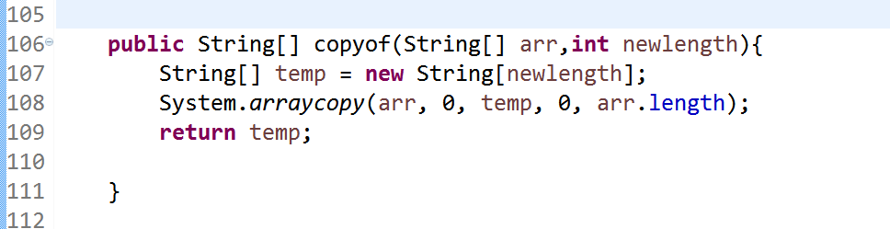

数组本身是一种引用类型,也要分为引用和对象两部分

数组中保存的数据可以是基本类型的数据,这种数组称为基本类型的数组

数组中保存的数据也可以是引用类型的数据(存放的是地址)这种数组称为 引用类型数组

数组是一个从0开始,按1递增的索引(也称为数组下标)我们可以通过数组索引控制数组

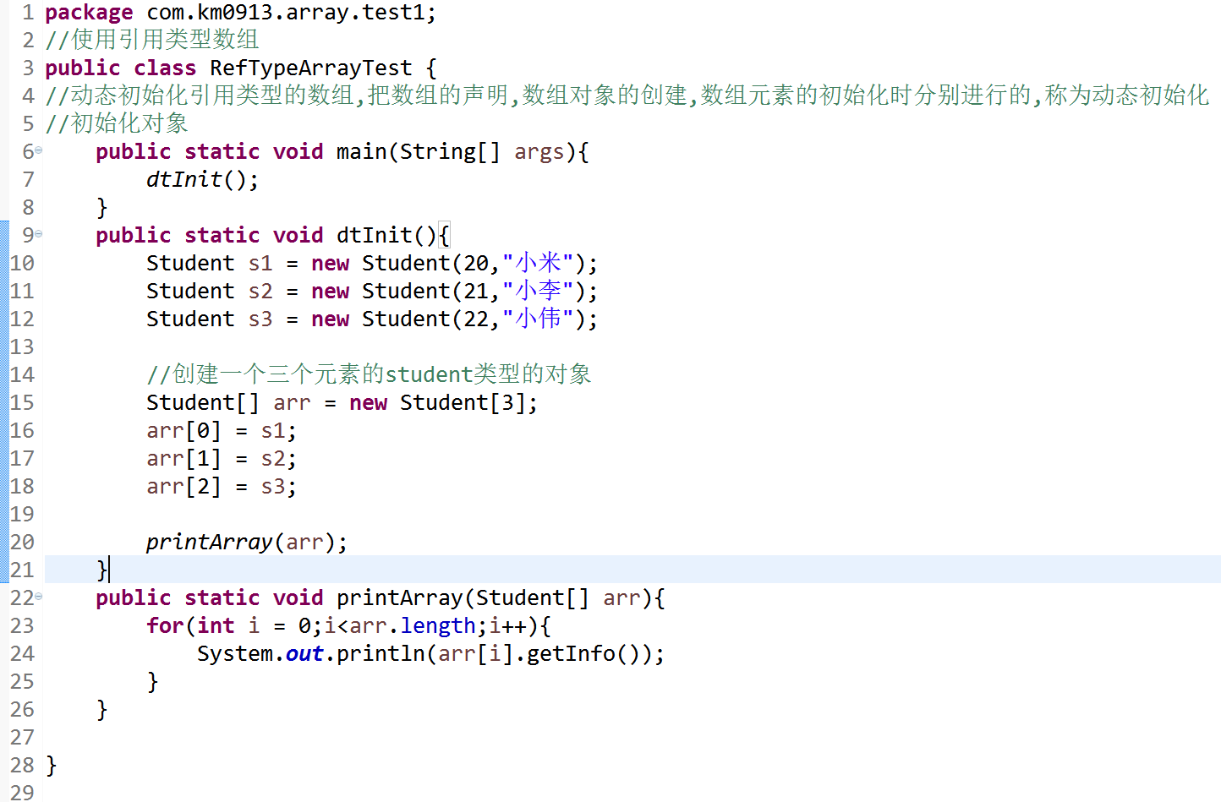

引用类数组

动态初始化引用类数组:

把数组的声明,数组对象的创建,数组元素的初始化分别进行,称为动态初始化

静态初始化引用类型数组,把数组的声明,数组的元素初始化,数组对象的创建合并到一块,称为静态初始化

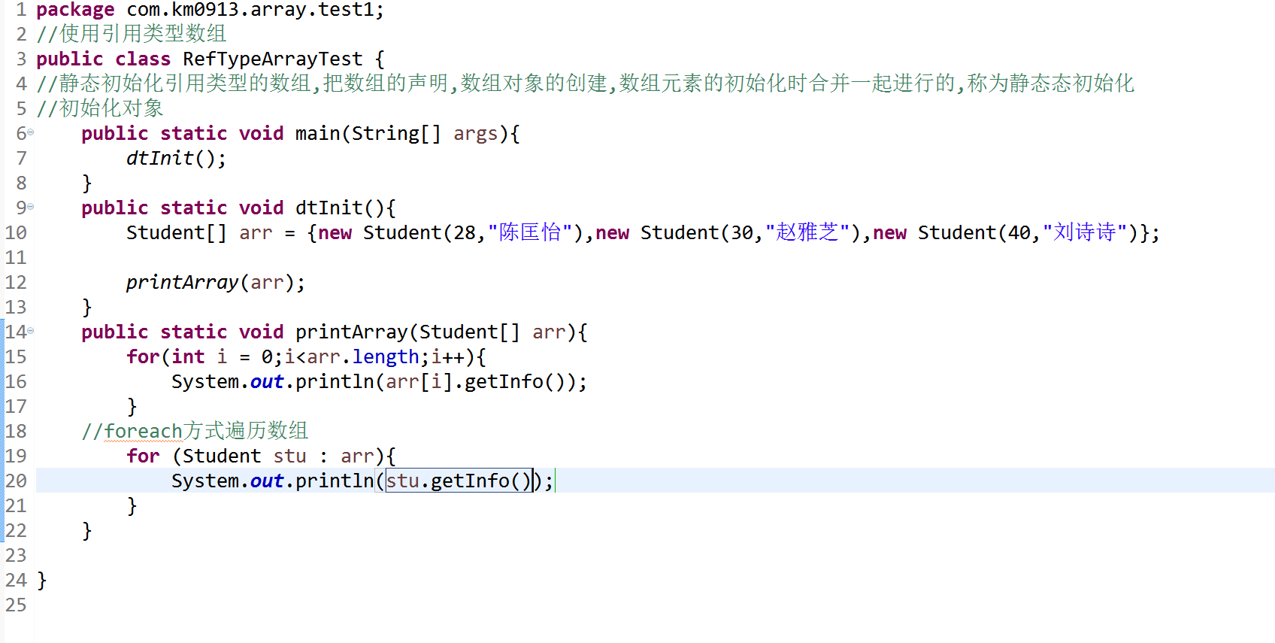

Reverse

将一个数组倒序

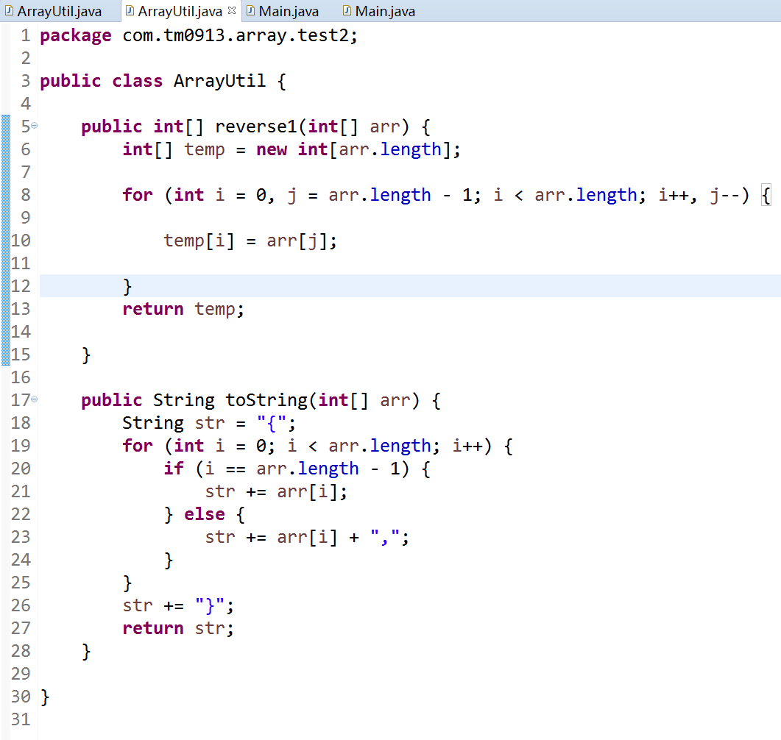

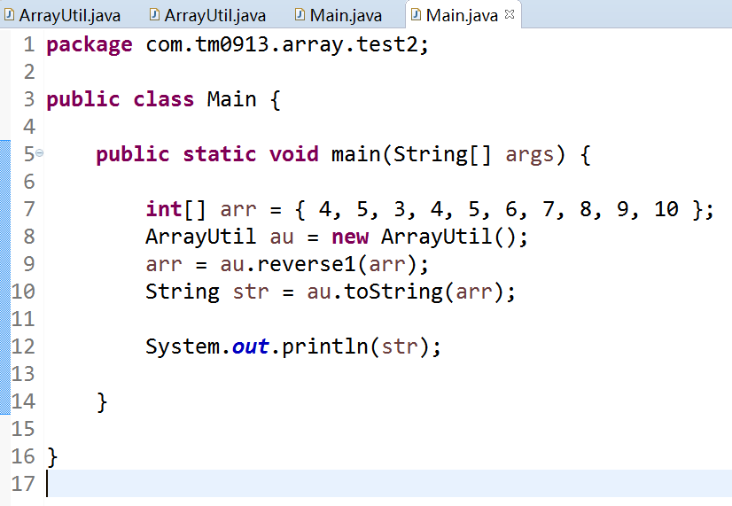

不创建数组的算法

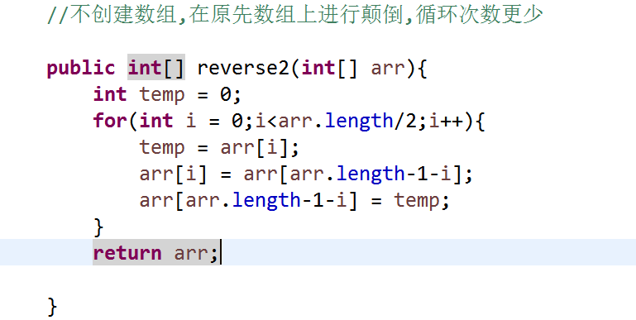

数组排序:

冒泡法:

循环长度-1次,第一个跟第二比符合要求就调位置;

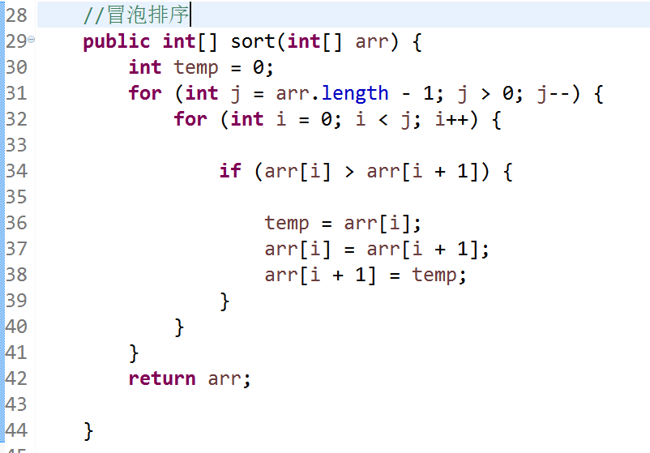

选择排序法,每次i+1下标开始向后对比,直到遇到比他小的调换位置进行下一轮

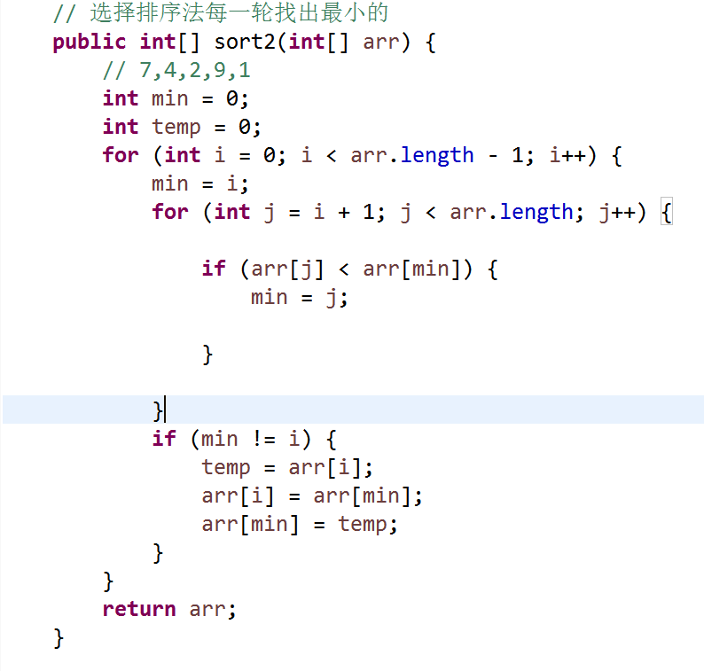

查询指定数据出现的索引

二分法

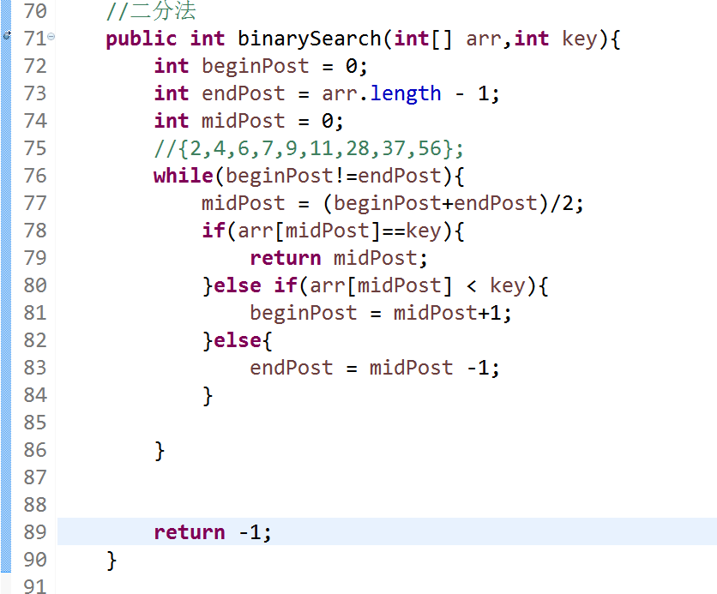

模拟压栈弹栈

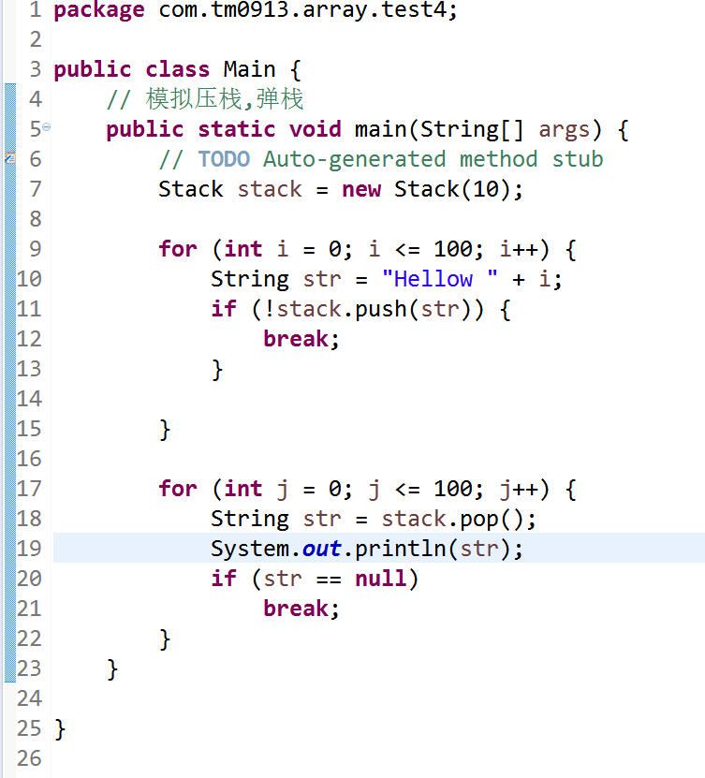 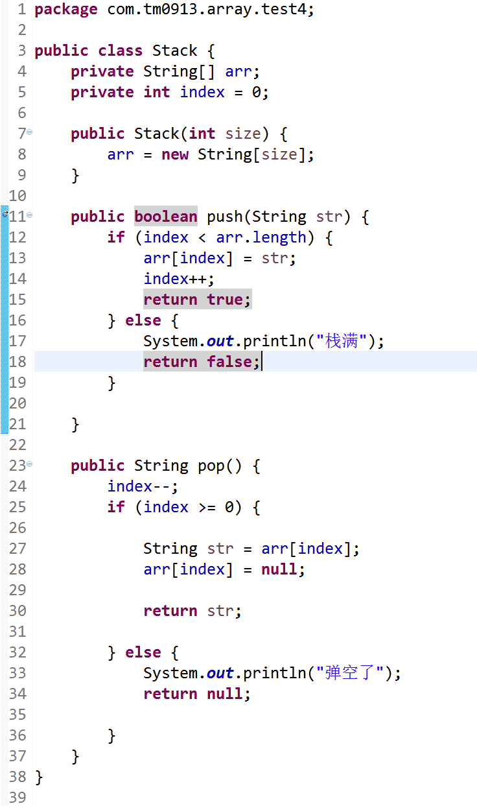

也可以自动扩大长度

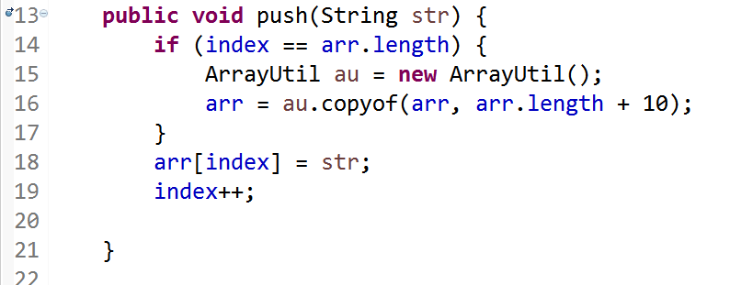

二位数组读取:

